Docket Környezet Felkészítése

Jegyzőkönyv

Készítette: Edl Levente Tibor [JEKPUI]

Első lépésként a feladat megoldásához le kell töltenünk a docker Desktop nevű alkalmazást a gépünkre a https://www.docker.com/products/docker-desktop/ oldalról és telepíteni azt.

Miután megvagyunk a telepítésel, és megnyitottuk az alkalmazást látjuk hogy még nincsen 1 container sem. Ezután szükségünk lesz az Apache szerverre, pontosabban annak a conténerére amit a https://hub.docker.com -ról tudunk beszerezni. A keresőbe beírjuk hogy apache viszont nem fog ilyen container találni viszont felajánlja hogy ott van a httpd nevű.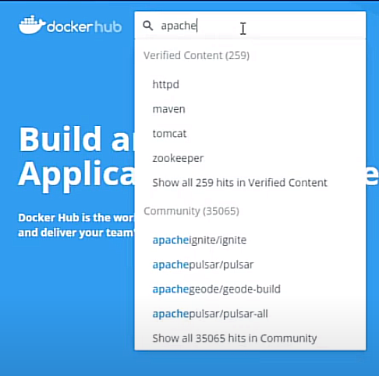

Arra rá kattintunk majd a bejövő oldalon egy kicsit legörgetve megkeressük ezt a sort:
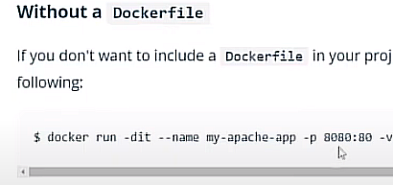
És ezt beírjuk a windows cmd-be és futtatuk. Amint a parancs lefutott és visszamegyünk az alakalmatásba már ott is lessz a httpd serveünk:
Ha ez megvan az apache szerver auntomatikusan elindul és a böngészőből már láthatjuk is:
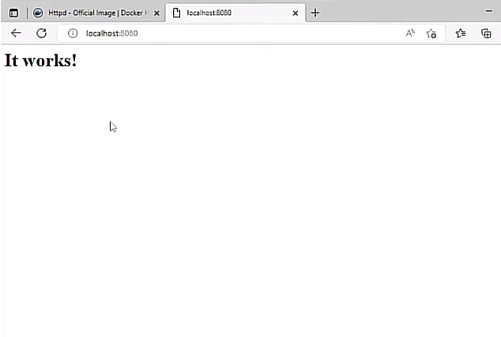

Ezután ha ezzel megvagyunk mehetünk vissza a https://hub.docker.com -rrra és ott keressük meg a mysql nevű imaget.
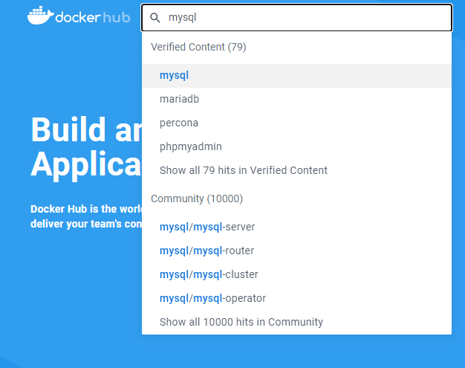
Itt kattintsunk rá az első találatra majd rögtön a legelejéről másoljuk ki ezt a commando a cmd-be, majd futassuk:
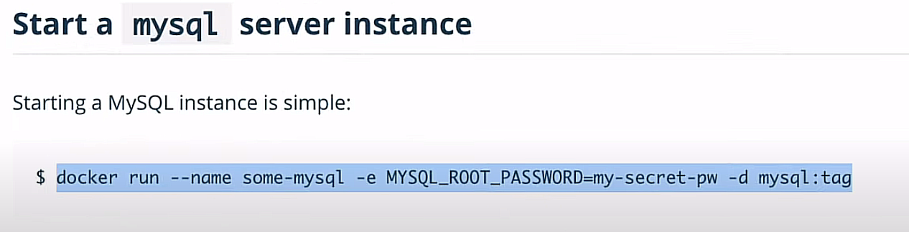
Miután ez leftott akkor máris ott less a containereink között a mysql szerver is ami szintén fut.
Igy a szerverre a szokásos localhost és default port számmal be is tudunk jelentkezni 